**I. Wstęp teoretyczny**

Lepkość jest własnością cieczy i gazów, która charakteryzuje ich opór podczas płynięcia wywołanego przez siły zewnętrzne. Zjawisko to nazywane jest także tarciem wewnętrznym. Polega ono na hamowaniu szybciej poruszających się warstw ośrodka przez warstwy poruszające się wolniej i na odwrót . Właściwość ta mierzona jest ilościowo współczynnikiem lepkości. W przypadku większości cieczy spełniona jest zależność wprowadzona przez Newtona:



Ciecze, które można przypasować do powyższego prawa są cieczami newtonowskimi, a ich współczynnik lepkości maleje wraz ze wzrostem temperatury zgodnie z zależnością:



gdzie:

W – energia aktywacji przepływu lepkiego

k – stała Boltzmana

A – pewna stała.

Współczynnik lepkości można zmierzyć za pomocą wiskozymetru Höpplera.

Wiskozymetr Höpplera jest przyrządem, który posiada rurę pomiarową pod kątem ok. 10°. Wewnątrz znajduje się kulka metalowa, która posiada średnicę bliską średnicy wewnętrznej rury, co wydłuża czas jej opadania. Współczynnik lepkości cieczy znajdującej się wewnątrz rury możemy wyliczyć ze wzoru:



gdzie: K – pewna stała aparaturowa.

Rura pomiarowa, wypełniona badaną cieczą(olejem parafinowym), otoczona jest płaszczem wodnym, którego temperaturę jesteśmy w stanie zmieniać. Pomiar temperatury jest dokonywany termometrem rtęciowym.

**II. Procedura pomiarowa**

Wiskozymetr ustawiamy poziomo, następnie zmieniamy temperaturę cieczy zaczynając od temperatury pokojowej. Mierzymy czas opadania kulki między skrajnymi poziomami obserwacyjnymi trzykrotnie. Następnie podnosimy temperaturę o 3°C i ponawiamy wykonywanie pomiarów czasu. Całą czynność należy wykonać dla co najmniej pięciu różnych temperatur.

**III. Tabela z wynikami**

|  |  |  |  |  |  |  |  |
| --- | --- | --- | --- | --- | --- | --- | --- |
| **T, °C** | ** kg/m3** | **tsr, s** | **u(tsr), s** | **η, Pa· s** | **u(η), Pa· s** | **ln(η)** | **1/T, K** |
| 22 | 877,4 | 112,63 | 1,74 | 0,984 | 0,0152 | -0,016 | 0,00339 |
| 25 | 875,3 | 89,35 | 2,26 | 0,781 | 0,0197 | -0,247 | 0,00335 |
| 28 | 873,2 | 74,99 | 1,41 | 0,656 | 0,0123 | -0,422 | 0,00332 |
| 31 | 871,1 | 63,97 | 1,47 | 0,559 | 0,0128 | -0,581 | 0,00329 |
| 34 | 869 | 53,18 | 0,85 | 0,465 | 0,0135 | -0,765 | 0,00326 |

Dla każdej temperatury obliczamy współczynnik lepkości oleju parafinowego, korzystając ze wzoru:



gdzie:

K=1,2018*10-6 m2/s2

ρk=8150 kg/m3

ρ - gęstość oleju parafinowego, obliczona dzięki informacji o liniowej zmianie gęstości oleju parafinowego wraz ze zmianą temperatury

t – średni czas opadania kulki

Następnie korzystając z prawa przenoszenia niepewności obliczono niepewności wszystkich współczynników lepkości:

https://fbcdn-sphotos-h-a.akamaihd.net/hphotos-ak-xpa1/v/t34.0-12/11178495_671056676333361_584551564_n.jpg?oh=bffa8f6f675ab9a34a8320edc3ede75b&oe=5535F1F9&__gda__=1429599654_ea4b499d7b308a640abd1974c0dd428f

**IV. Wykresy**

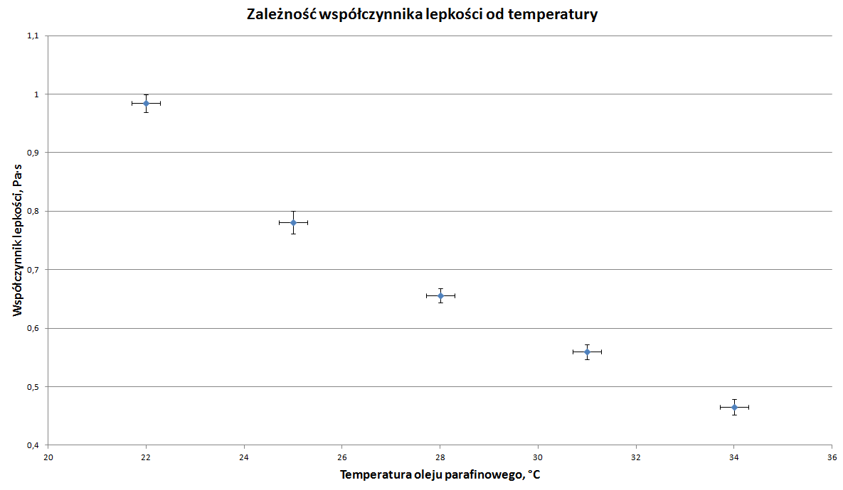

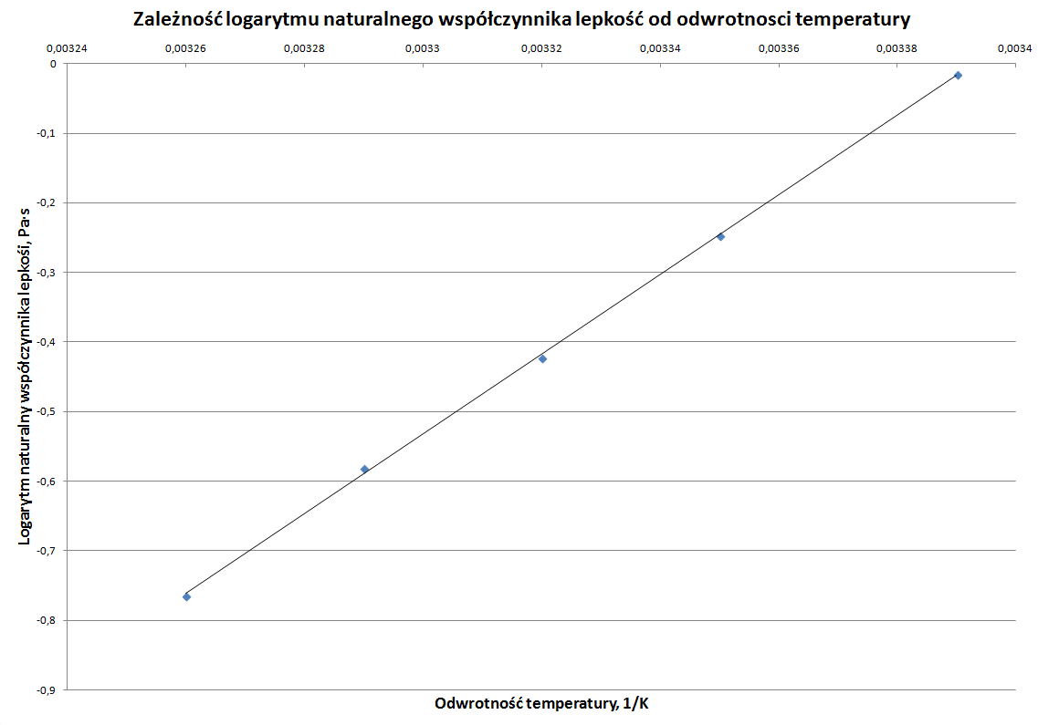

**V. Opracowanie wyników**

Na wykresie zależności logarytmu naturalnego współczynnika lepkości od odwrotności temperatury metodą regresji liniowej wyznaczona została prosta y=ax + b o współczynnikach:

**a = 5727,86 u(a) = 58,86**

**b = -19,4341 u(b) = 0,0027**

Po przyrównaniu równania prostej z równaniem:



Można wyliczyć wartości A i W/k, które wynoszą:

**A = 3,63**

**W/k = 5727,86**

Ostatecznie można wyliczyć W, czyli energię aktywacji przepływu lepkiego, która wynosi:

**W = 7,9·10-20J u(W) = 9,29·10-23J**

**lub**

**W = 0,49308 eV u(W) = 0,00057 eV**

Wraz z niepewnościami obliczonymi korzystając z prawa przenoszenia niepewności:

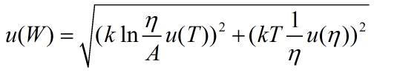

**VI. Wnioski**

Po wykonaniu wszystkich obliczeń oraz pomiarów okazuje się, że zależność współczynnika lepkości oleju parafinowego od temperatury jest zależnością eksponencjalną. Współczynnik lepkości maleje wraz ze wzrostem temperatury, co przekłada się na zmniejszanie się oporu ruchu przedmiotów w cieczach.